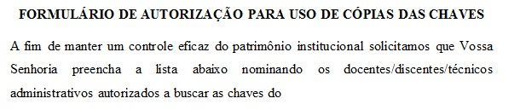

(NOME DA SALA OU LAB)
NOME | CATEGORIA | MATRÍCULA/ CPF
1.
2.
3.
4.
5.
6.
7.
8.
9.
10.
11.
12.
13.
14.
15.
16.
17.
18.
19.
20.
21.
22.
23.
24.
25.
26.
27.
28.
29.
30.
31.
32.

Local - PB, (data)

